**Построение опорных сетей спутниковыми навигационными системами**

**1.** Опорная сеть, созданная с применением спутниковой навигационной системы (далее - СНС) является основной сетью (каркасом) для дальнейшего сгущения (Рис. 3.1). опорные пункты, координаты которых получены СНС, могут дополнять ранее созданные сети.

**2.** При создании опорной сети с применением СНС взаимная видимость между пунктами опорной сети не обязательна. Единственными требованиями для приема сигналов со спутников является отсутствие препятствий, закрывающих небо более 15-20° над горизонтом, расположение зданий ближе 25 м и телевизионных передатчиков ближе 1 км.  
При наличии препятствий (закрытий пространства) по составленным абрисам моделируется закрытие небесной сферы, используя программное обеспечение на компьютере для получения прогноза на дату наблюдений, по которому определяется наиболее благоприятный период производства работ.

**3.** Наблюдения производятся в статическом режиме в соответствии с техническим паспортом на приемник спутниковой системы определения координат и высот с соблюдением всех допусков и не менее двукратных наблюдений каждого пункта.

**4.** Комплект оборудования используемого при производстве измерений, поверяется в установленном порядке с учетом инструкций производителей приборов и инструментов.

**5.** Определение координат пунктов сети по исходному одному пункту дает единственное решение без избыточной информации.

**6.** Сеанс приема спутниковых сигналов производится одновременно всеми приемниками. Количество сеансов (время) наблюдений зависит от необходимой точности получения координат и от характеристики применяемых приемников спутниковой системы определения координат и высот. Продолжительность наблюдений зависит от количества приемников и количества наблюдаемых спутников. При статическом методе, одновременном использовании 4 приемников и приеме сигналов с 4 спутников, время наблюдений составляет 45-60 минут.

**7.** Методика производства работ и тип системы координат уточняются в соответствии с требованиями используемой системы позиционирования.

**8.** Камеральная обработка выполняется на ЭВМ по программе, являющейся прикладной к данному комплекту оборудования.

**9.** Средняя квадратическая погрешность определения дирекционных углов, полученных по наблюдениям, не должна превышать 5".

**10.** Геодезическая сеть уравнивается как трехмерное (пространственное) построение. Для контроля производится уравнивание сети одним из строгих способов.

**11.** Все пункты опорной сети должны иметь высотные отметки, определенные проложением нивелирных ходов 3 или 4 классов или определены с помощью СНС по специальной программе.

**12.** Траверсные съемки должны иметь пункты высотного обоснования на каждом конце сети и на обеих сторонах траверса, т.е. не менее четырех исходных точек, окаймляющих сеть. Ни одна определяемая точка не должна быть далее 5 км от исходного высотного репера.

**13.** При отсутствии необходимого высотного обоснования высоты в район съемки передаются прокладкой нивелирных ходов.

**14.** Методика производства работ и тип системы координат уточняются в соответствии с требованиями используемой системы позиционирования

**УРАВНИВАНИЕ ГЕОДЕЗИЧЕСКИХ СЕТЕЙ, СОЗДАННЫХ НА ОСНОВЕ ИСПОЛЬЗОВАНИЯ СПУТНИКОВОЙ ТЕХНОЛОГИИ**

Геодезические сети независимо от технологии их создания всегда содержат избыточные измерения. При помощи избыточных измерений контролируются и устраняются некачественные результаты. Кроме того, избыточные измерения используют для оценки точности выполненных измерений. С другой стороны, избыточные измерения приводят к неоднозначным значениям координат и высот геодезических сетей. Процесс уравнивания выполняется с целью получения однозначных результатов и для повышения их точности. Как правило, эта задача решается по методу наименьших квадратов минимизацией выражения I/?v2, гдер - веса измерений или координат, a v - соответствующие поправки. Правильный выбор весов измерений приводит к повышению точности результатов уравнивания и, наоборот, ошибочно заданные веса могут привести к снижению точности геодезической сети. Примером определения весов может служить фрагмент геодезической сети (рис. 6.5), спутниковые наблюдения в которой выполнены шестью приемниками в течение шести сеансов.

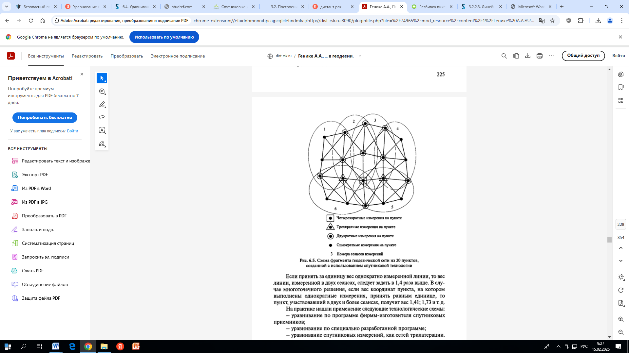

Рисунок 1 – Схема фрагмента геодезической сети из 20 пунктов, созданной с использованием спутниковой технологии

Если принять за единицу вес однократно измеренной линии, то вес линии, измеренной в двух сеансах, следует задать в 1,4 раза выше. В случае многоточечного решения, если вес координат пункта, на котором выполнены однократные измерения, принять равным единице, то пункт, участвовавший в двух и более сеансах, получит вес 1,41; 1,73 и т. д.

На практике нашли применение следующие технологические схемы:

- уравнивание по программе фирмы-изготовителя спутниковых приемников;

- уравнивание по специально разработанной программе;

- уравнивание спутниковых измерений, как сетей трилатерации.

**Уравнивание по программе фирмы-изготовителя спутниковых приемников**

Основными блоками программы, участвующими в процессе уравнивания, являются:

- просмотр и редактирование;

- уравнивание;

- преобразование координат;

- сервисные программы.

Данные выбранного объекта можно просматривать и редактировать в графическом и табличном виде в блоке «Просмотр и редактирование». Информацию, относящуюся к пунктам, такую, как идентификатор пункта, атрибуты, смещение антенны, координаты и т. д., можно просматривать и редактировать в любое время. Использование фильтров позволит выводить на экран только те пункты, которые удовлетворяют определенным критериям.

Блок «Уравнивание» обеспечивает пользователя средством для выполнения уравнивания векторов базисных линий по методу наименьших квадратов в пространственной геоцентрической системе координат WGS-84 или ПЗ-90. Данные могут импортироваться непосредственно из любого объекта или же импорт данных может быть осуществлен из подходящего по формату ASCII файла. Может выполняться свободное или несвободное уравнивание. Процесс уравнивания реализуется в автоматическом режиме, и, как правило, не требует участия оператора.

Для получения результатов в системе координат пользователя необходимо провести преобразования координат из одной системы в другую. Для этой цели предоставляется несколько возможностей:

1) создавать библиотеки наборов координат, эллипсоидов, параметров трансформации и наборов проекций;

2) определять различные типы параметров преобразования координат;

3) осуществлять различные виды преобразования;

4) использовать различные картографические проекции;

5) объединять программы вычисления картографических проекций, определенных пользователем.